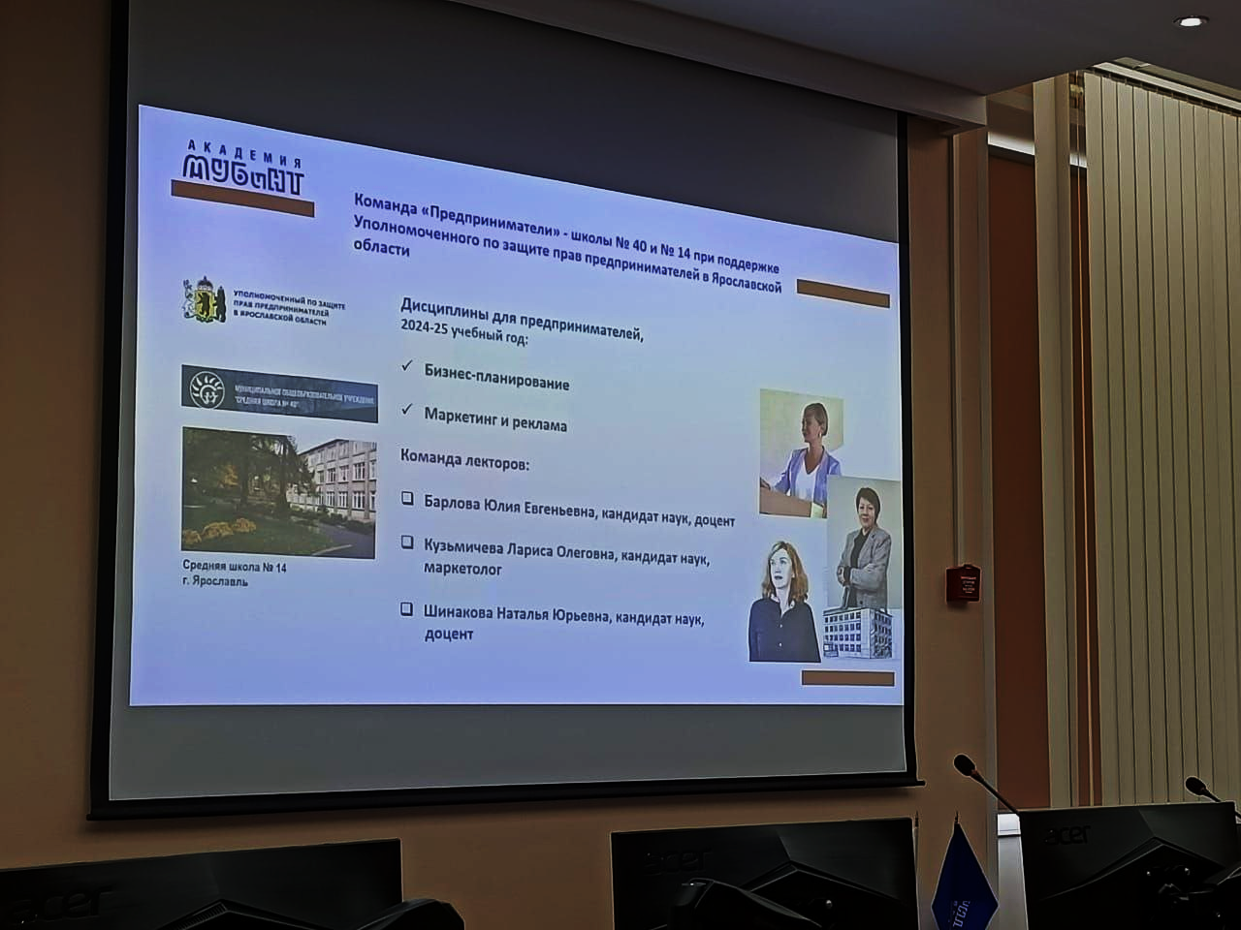 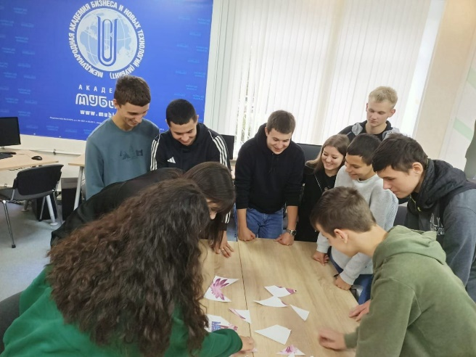 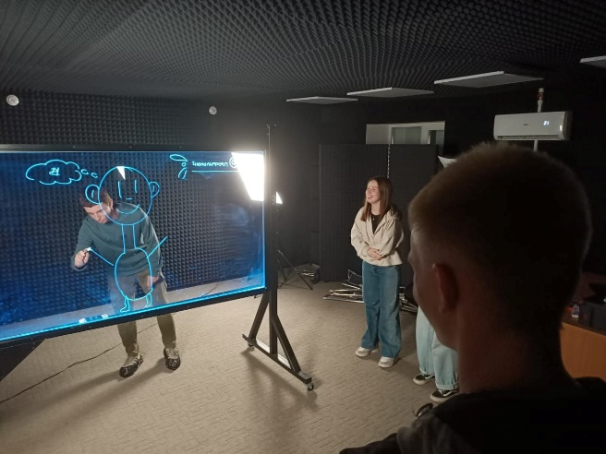

**27.09.224 г. В Академии МУБИНТ прошло первое занятие на командообразование для участников проекта «Формирование предпринимательских компетенций у обучающихся 9-х классов в условиях социального партнерства как пропедевтика открытия предпринимательских классов».** Основной целью проведенных игр и тренингов на командообразование стало формирование коллективной мотивации на разработку индивидуальных бизнес-планов по выбранному направлению предпринимательской деятельности.

